Задание

Аннотация
Объем пояснительной записки —0 с.
Количество таблиц - .
Количество рисунков - .
Количество источников в библиографическом списке - .
«Разработка информационной системы для автоматизации проектирования сетевых развязок»
Цель проекта —
Язык: С#.
Средства разработки: Visual Studio.
Список сокращений
ВКР — выпускная квалификационная работа

Содержание
Элементы оглавления не найдены.
Введение
В наше время важной задачей является проектирование развязок, таких как развязки дорог или проводников на печатной плате, которое обеспечивается по средствам алгоритма проверки планарности. В свободном доступе почти нет систем для её решения, поэтому, зачастую, она решается вручную. Это занимает много рабочего времени и может привести к ошибкам. Поэтому важно автоматизировать этот процесс.
Целью данной выпускной квалификационной работы является разработка информационной системы для автоматизации проектирования сетевых развязок. Основной упор в ВКР делается на программную реализацию алгоритмов, а также его максимальное ускорение.
Для достижения поставленной цели необходимо решить следующие задачи: изучить предметную область, выявить существующие недостатки, выполнить математическое описание задачи, выбрать программные средства, а также выполнить алгоритмическое и программное решение задачи.
- Постановка задачи
  - Обоснование актуальности
На данный момент существуют программные решения для решения поставленных задач. Для дорожных развязок – это “MXROAD”, а для печатных плат – “KIKAD”. Но обе эти программы моделируют развязки с помощью добавления новых слоёв или уровней. Но в жизни это может оказаться очень дорогим решением.
Таким образом, информационная система решает эту проблему и рассматривает возможность получения планарного графа их не планарного в одном уровне, что полностью решит эту задачу.
  - Постановка задачи проверки планарности графа
Основным модулем разрабатываемого приложения является модуль проверки планарности графа. Рассмотрим задачу подробнее.
Какие же графы называются планарными? Граф, изоморфный плоскому и расположенный на плоскости с пересечением рёбер. Плоским же называется граф, расположенный на плоскости, если его рёбра могут иметь общие точки только в инцидентных им вершинах, т.е. не пересекаться. Два графа называются изоморфными, если у них одинаковое число вершин и их можно занумеровать так, что в первом графе две вершины соединены ребром только тогда, когда они соединены во втором.
По теореме Понтрягина – Куратовского, граф планарен тогда и только тогда, когда он не содержит подграфов гомеоморфных полному графу $K_{5}$ и полному двудольному графу $K_{3,3}$ (рис. 1, а, б). Два графа гомеоморфны, если они изоморфны с точностью до вершин степени 2. Т.е. если они преобразуются до графов изоморфных друг другу заменой некоторых рёбер.
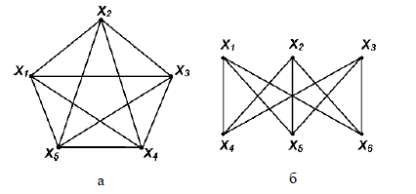
Рис. 1 – Графы $K_{5}$ и $K_{3,3}$
Основываясь на данной теореме можно вывести ещё один критерий планарности. Он основан на понятии элементарного стягивания, которое означает, что стягиваемое ребро исключается, а вершины, инцидентные ему – отождествляются (рис. 2, а, б).
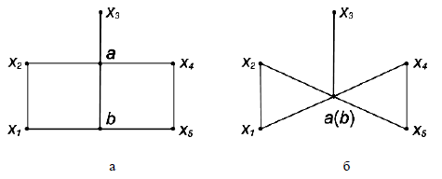
Рис. 2 – Граф до стягивания ребра ab и после
Теорема Харари. Граф планарен тогда и только тогда, когда он не содержит подграфов стягиваемых в $K_{5}$ и $K_{3,3}$.
  - Задача получения планарного графа из не планарного
Если граф оказывается не планарным, то есть два пути решения. Либо добавить слой (на печатной плате, в случае дорожных развязок – уровень), либо убрать рёбра, которые входят в состав запрещённых подграфов. Во втором случае нужно составить таблицу минимального покрытия, в которой каждая строка взаимно однозначно соответствует запрещенной фигуре $Q_{1}$, а столбец ребру P. Тогда покрытия строк столбцами этой таблицы определит, какие ребра необходимо удалить.
Чтобы получить из графов $K_{5}$ и $K_{3,3}$ планарные графы, достаточно убрать одно любое ребро. Например, уберём ребро $x_{1 }x_{4}$ в $K_{5}$ и $x_{3 }x_{4}$ в $K_{3, 3}$ (рис. 3)
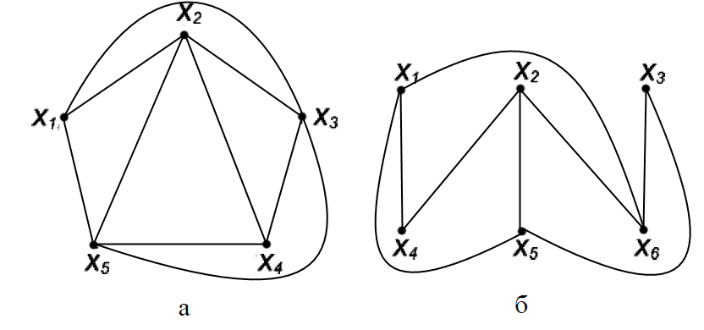
Рис. 3 – Графы $K_{5}$ и $K_{3,3}$
Таким образом, задача сводится к тому, чтобы выделить все запрещённые подграфы и удалить минимальное количество рёбер, охватывающих их все. Рассмотрим на примере графа (рис. 4):
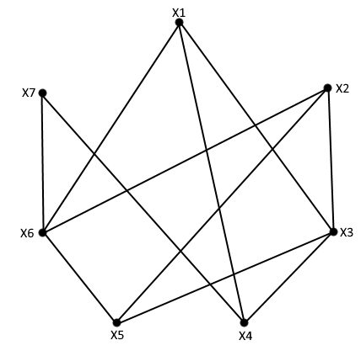
Рис. 4 – Граф, приведённый в пример
После расположения рёбер на плоскости видно, что есть пересечения, т.е. граф не планарный (рис. 5).
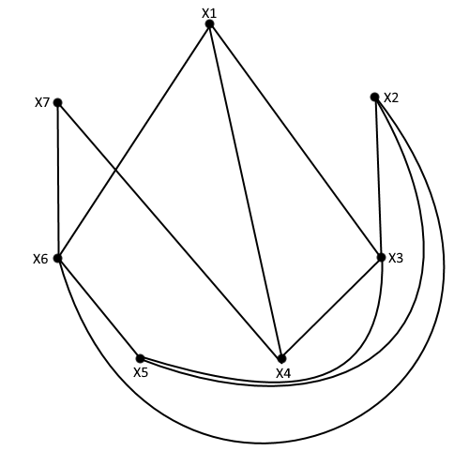
Рис. 5 – Граф, расположенный на плоскости
Запрещенной фигурой является граф $X_{1}X_{2}X_{3}X_{4}X_{5}X_{6}$, гомеоморфный графу $K_{3,3}$. Таблица минимального покрытия:
Таблица 1
Р | $$X_{1}X_{3}$$ | $$X_{1}X_{4}$$ | $$X_{1}X_{6}$$ | $$X_{2}X_{3}$$ | $$X_{2}X_{5}$$ | $$X_{2}X_{6}$$ | $$X_{3}X_{4}$$ | $$X_{3}X_{5}$$ | $$X_{4}X_{7}$$ | $$X_{5}X_{6}$$ | $$X_{6}X_{7}$$
$$Q_{1}$$ | 1 | 1 | 1 | 1 | 1 | 1 | `1 | 1 | 1 | 1 | 1
Какое же ребро стоит удалить? В случае обычного графа, это не имело бы значения. Но в случае развязок, следует обратить внимание на важность каждого пути. В данной системе эта мера определяется аналитически, до поступления в программный алгоритм. Самый важный путь оценивается в 100%, а остальные вычисляются в процентах от самого важного. Граф с весами рёбер показан на рис. 6.
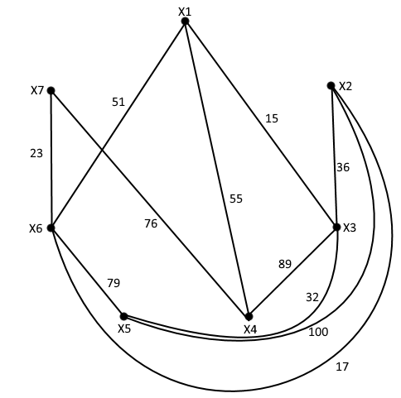
Рис. 6 – Граф с весами
Становится очевидно, что лучше всего удалить ребро $X_{1}X_{3}$, так как оно имеет наименьший вес, то есть, наименьшую важность. Тогда граф примет следующий вид (рис. 7):
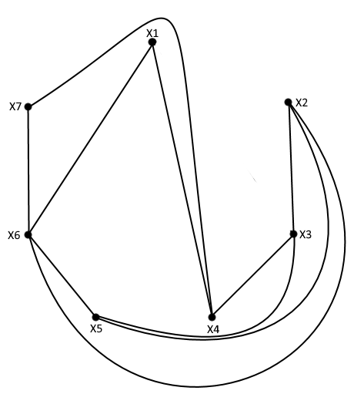
Рис. 7 – Планарный граф
Таким образом, граф теперь является планарным, значит, задача решена.

- Техническое обоснование
  - Назначение разрабатываемого ПО
Разрабатываемая информационная система предназначена для автоматизации процесса проверки планарности и получение планарного графа из не планарного на одном уровне. Разрабатываемое ПО решает следующие проблемы:
- Скорость выполнение алгоритма человеком;
- Разработка одноуровневых развязок для любого масштаба графа;
- Универсальность алгоритма для разных областей задачей;
  - Анализ существующих решений
MXROAD
Система “MXROAD” позволяет автоматизировать процесс проектирования как развязок, так и самих дорог почти любой сложности. Программа анализирует рельеф и полностью проектирует состояние дороги в пространстве, подсказывая, где нужно изменить рельеф. Также формирует нужную документацию. Но из-за широкого профиля задач, система не решает задачи проектирования развязки на одном уровне, так как сразу переносит пересекающиеся рёбра на новый уровень. Хотя это и готовая система, стоимость её довольно велика, и это можно также отнести к минусам.
KICAD
Система “KICAD” позволяет провести автоматическую трассировку печатной платы. Программа бесплатно и содержит в себе большой объём функционала, который позволяет с нуля спроектировать печатную плату, что является явным плюсом. Но автотрассировщик работает довольно медленно, также решая проблему пересечений добавлением нового слоя платы. Таким образом, можно сделать заключение, что “KICAD” не является оптимальным решением оставленной задачи, как и “MXROAD”.

  - Обоснование выбора языка программирования и средств разработки
В процессе выполнения выпускной работы необходимо было разработать программный алгоритм для решения поставленной задачи. Для этого был выбран язык C# в среде разработки Visual Studio.
Язык C# - это объектно-ориентированный, универсальный язык программирования, а среда разработки Visual Studio имеет широкий выбор инструментом для создания Desktop-приложения, позволяющих с легкостью разрабатывать клиентские приложения. В среде разработки так же имеется отладчик ошибок, который позволяет приложению работать стабильно без посторонних ошибок, получать полную информацию о ходе выполнения программы.

- Разработка алгоритма
  - Алгоритм проверки планарности
Программный алгоритм проверки планарности основан на математической модели, описанной ранее. Из графа, получаемого на входе мы получаем ответ, планарный он или нет.
Так как работа с графами на программном уровне сложно реализуема, он будет представлен в виде матрицы смежности. Матрица смежности – это квадратная матрица, в которой элемент $a_{ij}$ показывает, есть ли ребро между i-той и j-той вершиной и его вес. Перед началом проверки происходит проверка и валидация матрицы.
После этого проверяются все подграфы размером 5x5 и 6x6 на гомеоморфность и стягиваемость в графы $K_{5}$ и $K_{3,3}$ соответственно. То есть сравниваются матрицы смежности этих подграфов и запрещённых графов с учетом возможности стягивания. Если хоть один подграф совпадает, то сразу возвращается отрицательный результат.
Рисунок 7 – Блок схема алгоритма проверки планарности
Чтобы проверить все возможные комбинации вершин используется алгоритм размещения из n по m (в данном случае 5 или 6 по m). Он реализован в процедуре Combinations.Make.
Рисунок 8 – Блок схема алгоритма создания комбинаций
Проверка того, возможно ли стягивание двух вершин происходит в отдельной процедуре, которая поочерёдно просматривает все возможные стягивания для каждой вершины.
Рисунок 8 – Блок схема алгоритма стягивания вершин
  - Алгоритм получения планарного графа
Программный алгоритм проверки планарности основан на математической модели, описанной ранее. Во время проверки на планарность выделяются все запрещенные подграфы в виде набора индексов их вершин. По этим данным выстраивается таблица минимального покрытия и выбираются рёбра, которые нужно удалить для получения планарного графа.
Рисунок 9 – Блок схема алгоритма нахождения и удаления лишнего ребра
В данном алгоритме использовалась функция MakeMinimalCoverTable, которая программно имитирует написание таблицы минимального покрытия. На вход она получает массив подграфов, которые были выделены при проверке на планарность.
Рисунок 10 – Блок схема алгоритма составления таблицы минимального покрытия

- Разработка информационной системы
Разработанное программное обеспечение представляет собой консольное приложение. Разработка велась в интегрированной среде разработки программного обеспечения Visual Studio 2019.
В программе реализованы три класса: Combinations – вспомогательный класс, который генерирует все варианты размещений, Program – класс, реализующий консольное приложение и основной класс Graph, в котором описана логика основных алгоритмов, использованных в данной работе.
Этот класс имеет два конструктора, один из них принимает готовую матрицу смежности и создаёт объект класса вокруг неё, а второй генерирует случайную матрицу с помощью метода private void InitializeRandomMatrix().
Для проверки планарности в классе имеется один метод, который доступен вне класса. Это метод public bool CheckPlanar(List<int[]> noPlanarGrpahIndexes). На вход он получает массив, в который записываются все не планарные подграфы. Этот метод запускает проверку матрицы смежности на запрещенные подграфы размером 5х5 и 6х6, с помощью метода private bool CheckOnGomeomorphGraphAllSubGrphs(int countUnitsInRow, int coutRows, List<int[]> noPlanarGrpahIndexes). Этот метод получает на вход нужные характеристики запрещенных подграфов, с которым надо сравнивать все подграфы заданной матрицы. Он вызывает на каждый подграф метод private bool CheckOnGomeomorpfGraph(int[] indexes, int expectedUnitsInRow, int expectedCountOfRows). Так как в программе подграфы обозначаются как массив индексов их вершин, то этот метод получает на вход такой массив. Во время анализа он использует метод private bool CanContrict(int[] indexes, int i, int j, List<int> constrictedIndexesInRow), который проверяет возможность стягивания вершин.
После этой проверки, если граф не планарный, то нужно выяснить, как получить из него планарный путём удаления рёбер. Сначала нужно получить таблицу минимального покрытия. Для этого используется метод public Dictionary<int[], int[,]> MakeMinimalCoverTable(List<int[]> noPlanarGrpahIndexes), который получает на вход тот самый массив не планарных подграфов. public void ShowMinimalCoverTable(Dictionary<int[], int[,]> table) – вспомогательный метод, который отображает таблицу минимального покрытия на экран. И после построения таблицы происходит выбор и удаление рёбер с помощью метода public void FindAndDeleteExtraSide(Dictionary<int[], int[,]> table)

- Тестирование программного модуля
  - Тестирование проверки планарности
Для проверки работоспособности программного обеспечения нужно провести тесты. Один тест, который выдаст положительный результат проверки планарности и второй, который даст отрицательный и применит алгоритм получения планарного графа из не планарного. Для первого случая будет рассмотрен следующий граф (рис.11).
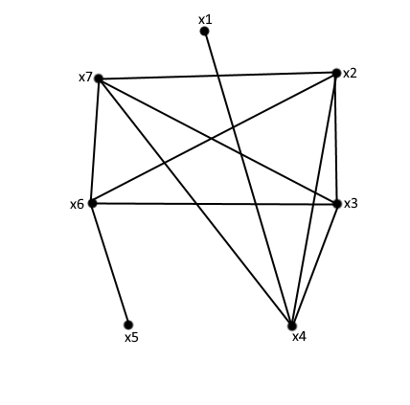
Рисунок 10 – Первый граф
Без учета весов рёбер, что нам не принципиально важно в данном примере, матрица смежности будет выглядеть следующим образом (рис.12).
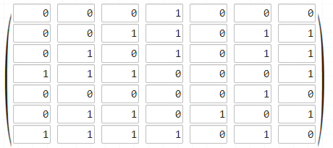
Рисунок 11 – Матрица смежности первого графа
На что будет получен соответствующий результат (рис.12)
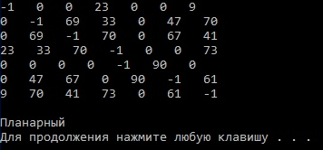
Рисунок 12 – Результат программного анализа первого графа
Теперь проведём ручную укладку графа на плоскость (рис.13)
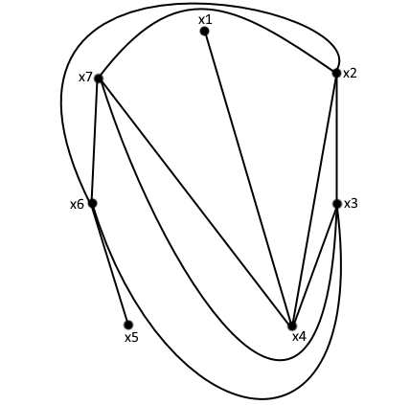
Рисунок 13 – Первый граф на плоскости
Как можно увидеть из рисунков, результат выполнения алгоритма верен.
Для второго случая был выбран граф из примера, рассмотренного во время математической постановки задачи (рис.14).
Рисунок 14 – Второй граф
Так как веса в данном случае важны, матрица смежности будет выглядеть следующим образом (рис.15)
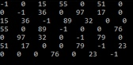
Рисунок 15 – Матрица смежности второго графа
При укладке графа на плоскость видно, что он не планарный (рис.16)
Рисунок 16 – Второй граф на плоскости
Программа также выдаёт отрицательный результат проверки, выстраивает таблицу минимального покрытия и указывает, какие рёбра будут удалены (рис.17).
Рисунок 17 – Вывод в процессе работы алгоритмов
Сопоставив результат выполнения системы, в виде матрицы смежности полученного графа (рис.18) и процесс его получения с примером, приведённым в математической постановке задачи (рис.19), становится понятно, что система работает корректно.
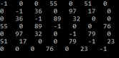
Рисунок 18 – Итоговая матрица смежности второго графа
Рисунок 19 – Планарный граф, полученный из второго графа

